# Создатель проекта: Нурмахан Бахтияр

# Название проекта: Hell Obtained Sensible Tiny And Geniusly Emmy

# Основные задачи проекта: Проект был написан на Python с использованием Pygame. Задача проекта развлечь, напугать и убить время.

# Реализация игры:

Для реализации игры помогло множество библиотек, классов и функций.

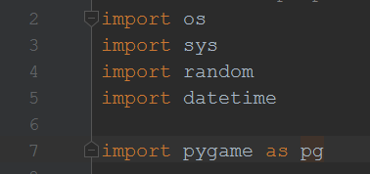

OS – для открытия спрайтов/файла с результатами игры и выравнивания окна по центру экрана.

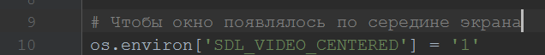

SYS – для выхода из игры, без внезапного вылета из окна.(например: приложение не отвечает)

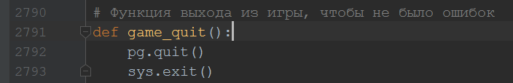

Random – множество использований в проекте. Одно из них, это случайное появление игрока на карте в одной из ее четвертей и вероятность появления предметов под природными объектами.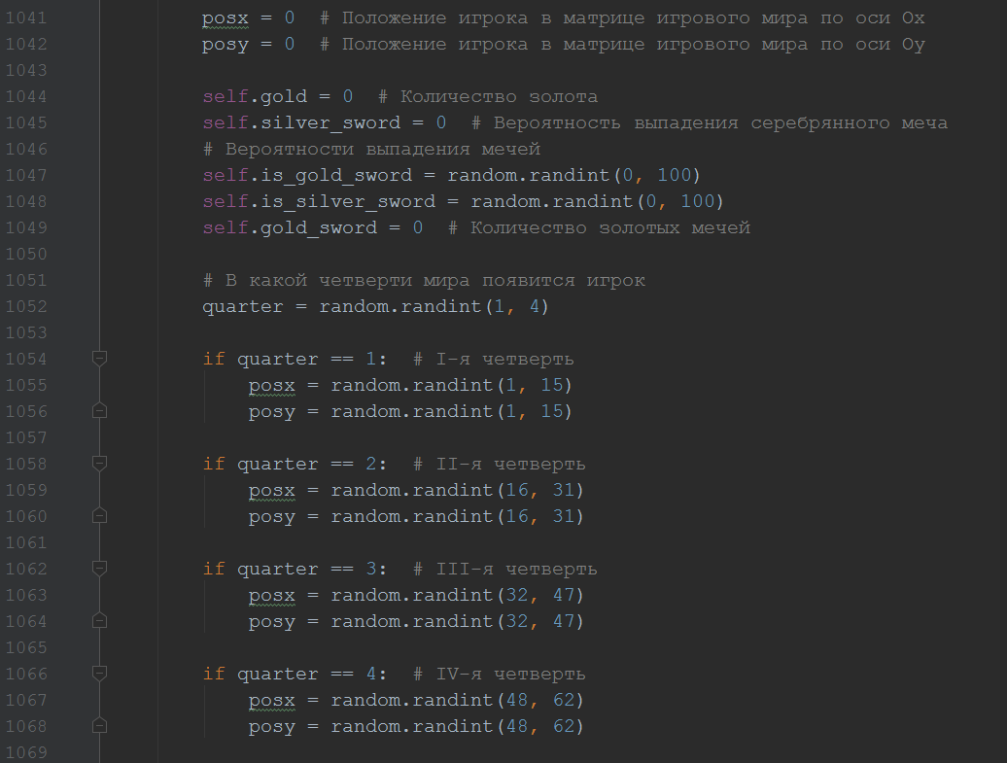

DateTime – для конвертирования время в игре в ЧЧ:ММ:СС



PyGame – в целях сокращения длины строк кода, была произведена замена на pg.

Представлению не нуждается. Самая главная его фишка это запустить проект.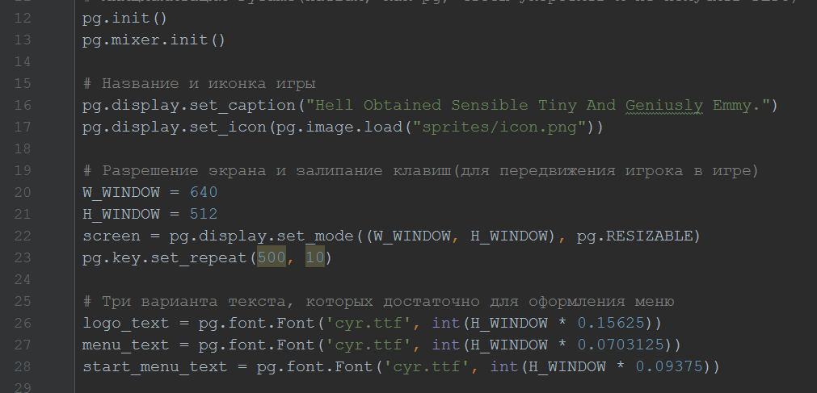

Для работы с проектом, все объекты и разделы в игре были упакованы в классы.

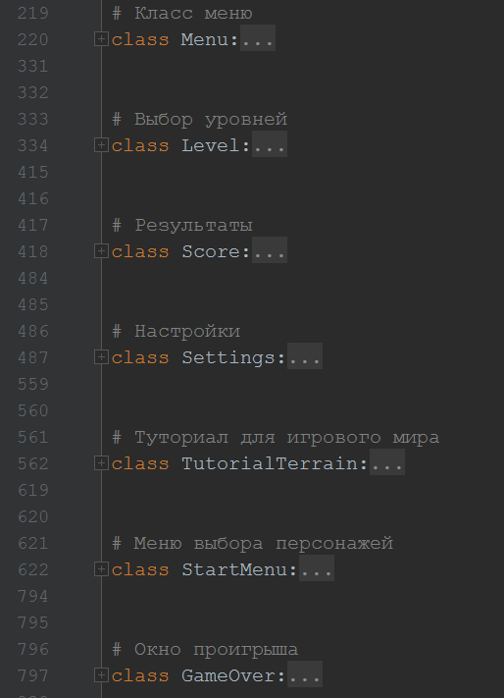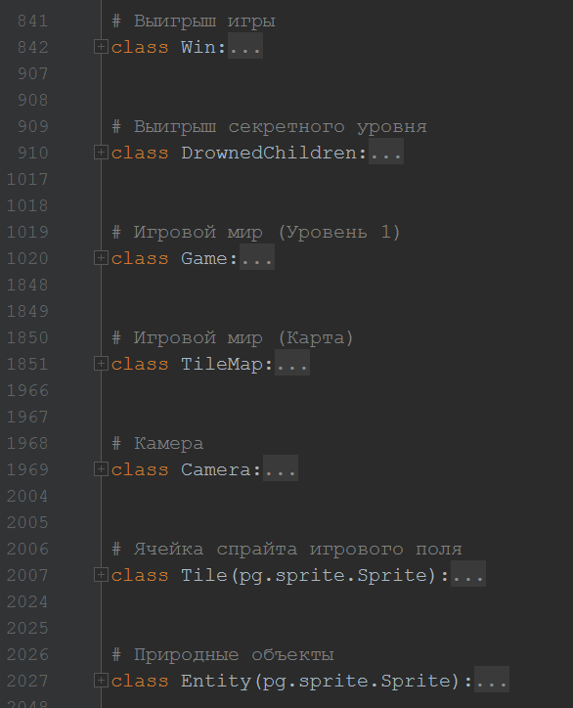 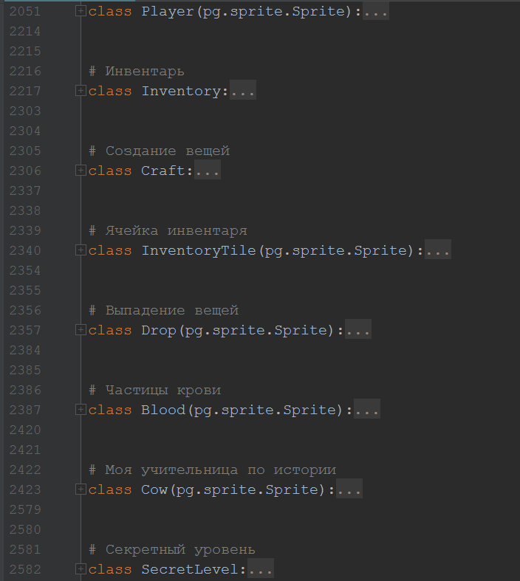

При разработке появлялось множество проблем, которые вскоре были решены.

ПРОБЛЕМЫ

**Камера следила только за серединой экрана и игрок мог проходить через границы.**

Для этого, я добавил ограничение передвижения игрока по координатам и изменил позиции камеры, чтобы она брала только экстремумы.

**Игрок не мог подбирать предметы, а если подбирал, то предмет не пропадал.**

Для этого я создал лист упавших вещей и буферный лист этих же вещей. В лист упавших вещей я записывал все упавшие вещи внутри игры. В буферном листе я сохранял индексы подобранных вещей из предыдущего листа. После этого из листа упавших вещей я удалял вещи с характерным индексом. После всех подобранных вещей происходила очистка обоих листов, для быстродействия проекта.

**Игрок не мог двигаться с зажатыми клавишами и смотреть по сторонам.**

Для этого я создал отдельную переменную всех захватов клавиш keys = pg.key.get_pressed()

С ее помощью я перехватывал зажатые клавиши без прохода по циклу. (Цикл рассматривает единичные случаи зажатия)

Для повтора событий клавиш было прописано выражение

pg.key.set_repeat(500, 10)

Чтобы игрок мог поворачиватся, я добавил еще одно полотно спрайтов, для другой стороны движения игрока.

Подробнее об реализованных идеях:

<https://github.com/evilrise7/hostage/blob/master/README.md>